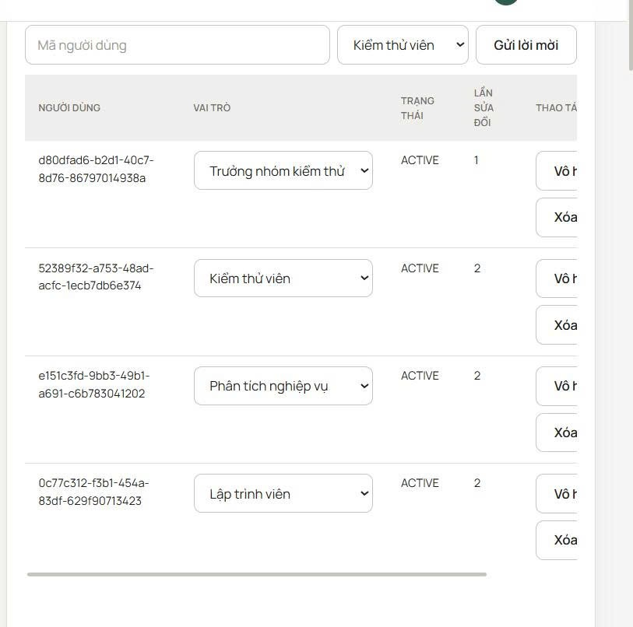
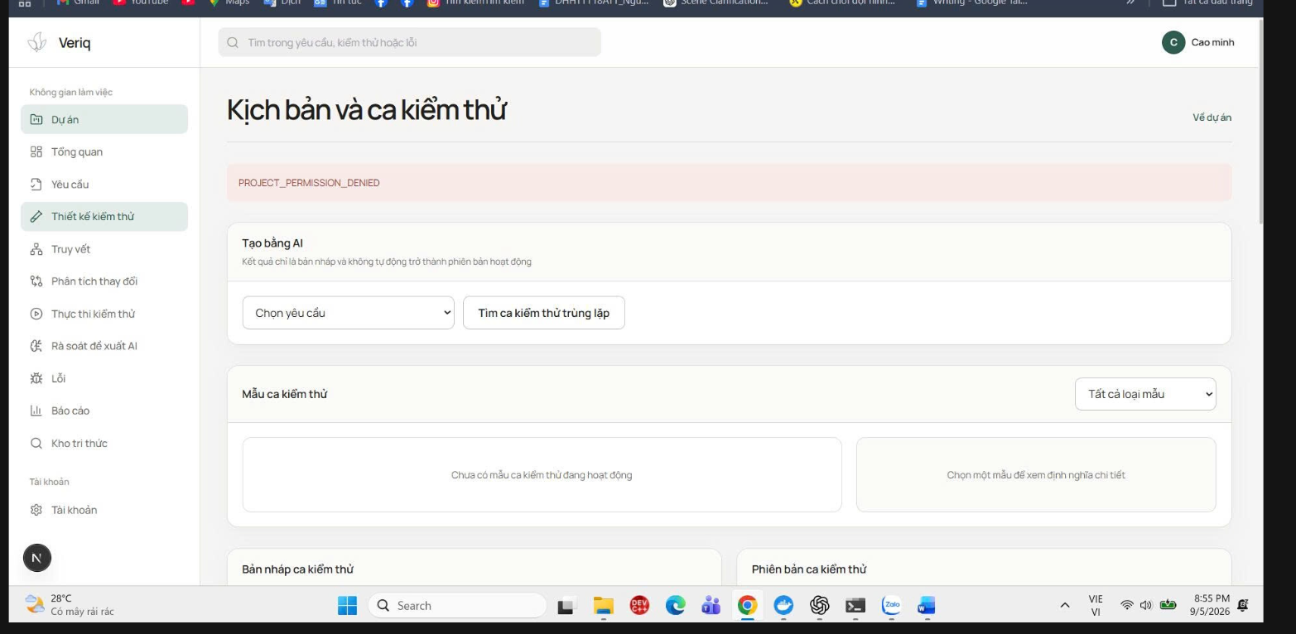
Bị lỗi ở ba

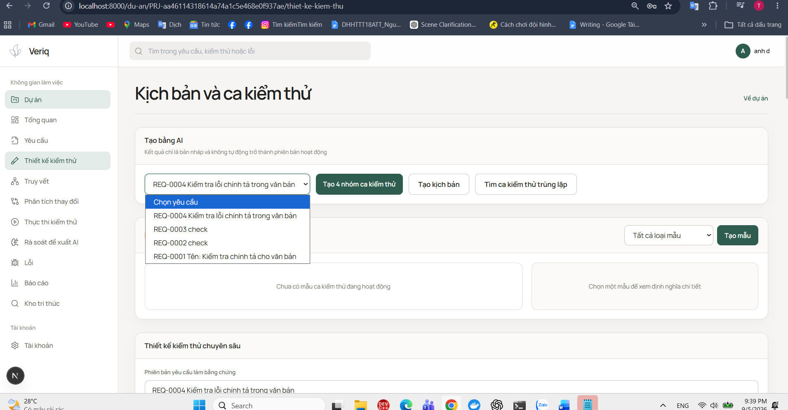
Qa lead chưa acceped mà nó qua bên tester rồi.

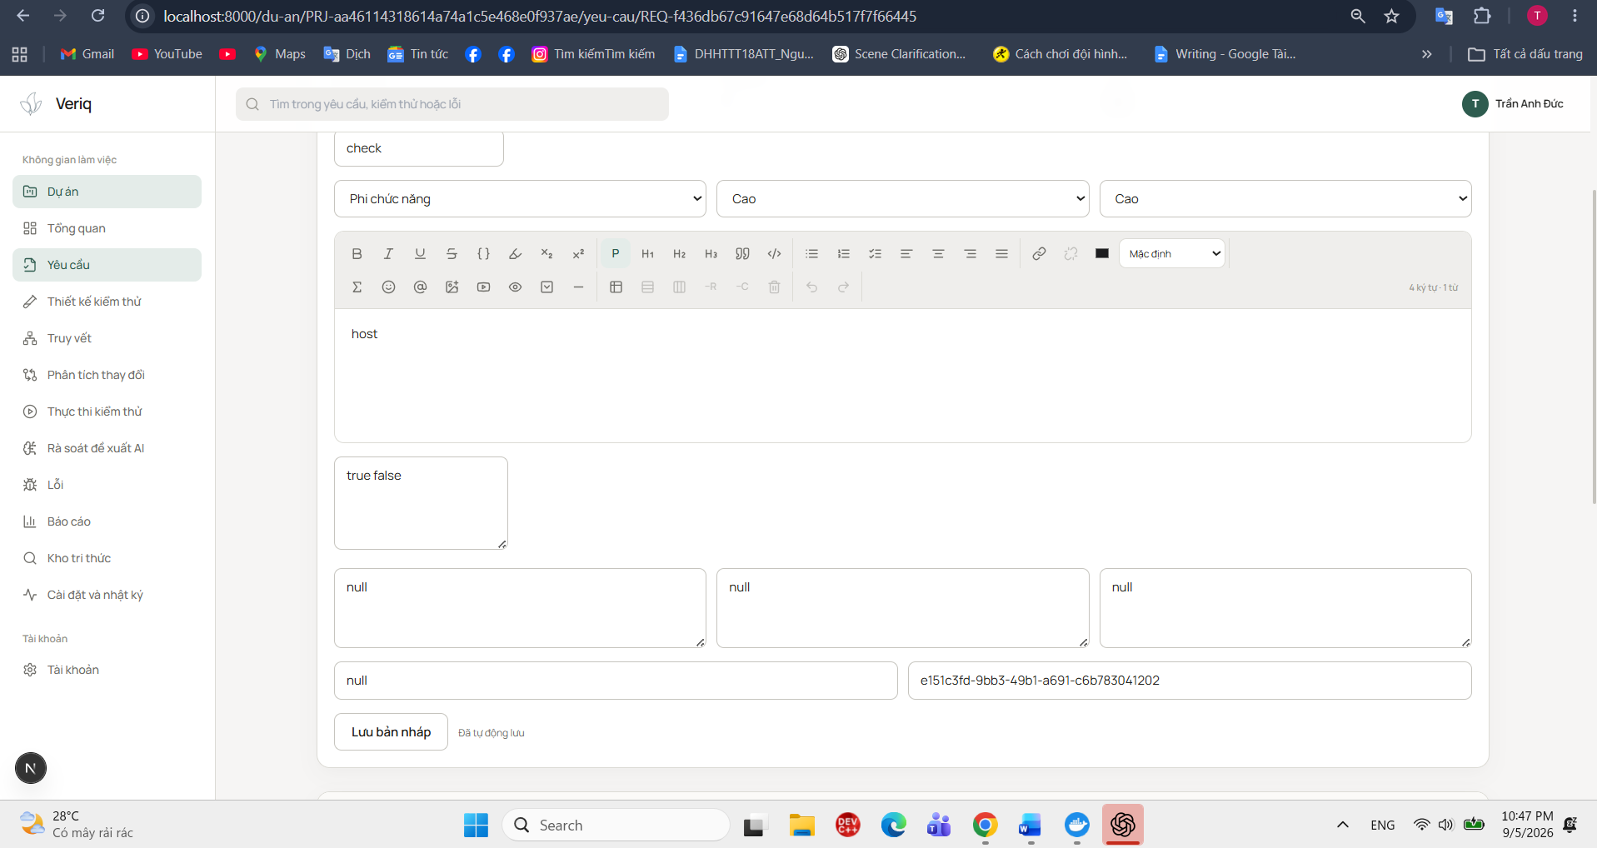
Rồi này qa lead không lưu được bản nháp đề rà soát.
- BA mở Thiết kế kiểm thử bị PROJECT_PERMISSION_DENIED
Nguyên nhân: màn hình cố tải dữ liệu Test Data dù BA không có quyền đọc.
Đã sửa để BA vẫn dùng được phần thiết kế test, hệ thống không còn chặn toàn màn hình.
- Autosave Requirement bị lỗi khi lưu tiêu chí chấp nhận
Nguyên nhân: backend đọc dữ liệu tiêu chí theo sai kiểu dữ liệu, dẫn đến lỗi kiểu dict has no attribute key.
Đã sửa phần xử lý dữ liệu trước khi lưu Requirement.
- Danh sách yêu cầu ở Thiết kế kiểm thử hiện cả Requirement nháp
Nguyên nhân: dropdown chưa lọc theo trạng thái baseline.
Đã sửa: chỉ Requirement có trạng thái Đã đặt làm phiên bản chuẩn mới hiện để tạo test case.
- Sửa source nhưng trình duyệt vẫn hiện giao diện/lỗi cũ
Nguyên nhân: Nginx cache file JavaScript của frontend quá lâu.
Đã chỉnh cache để frontend nhận bản cập nhật ngay sau khi restart hoặc tải lại trang.

